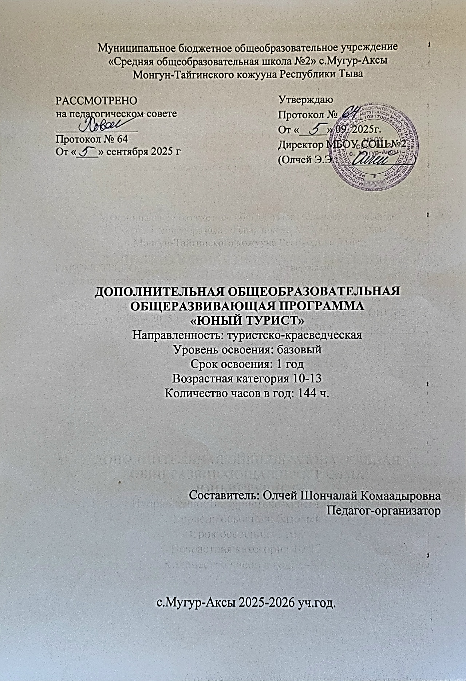

Раздел № 1. Комплекс основных характеристик Программы
  - Пояснительная записка
Дополнительная общеобразовательная общеразвивающая программа «Юный турист» (далее – Программа) разработана в соответствии с нормативно-правовой документацией:
- Федеральный закон «Об образовании в Российской Федерации» № 273-ФЗ от 29.12.2012 (с изменениями, внесенными Федеральным законом от 31.07.2020 № 304-ФЗ «О внесении изменений в Федеральный закон «Об образовании в Российской Федерации» по вопросам воспитания обучающихся», ст.2 п.9; с изменениями);
- Паспорт федерального проекта «Успех каждого ребенка» (утвержден на заседании проектного комитета по национальному проекту «Образование» 07 декабря 2018 г., протокол №3);
- Приказ Министерства просвещения Российской Федерации от 03.09.2019 № 467 «Об утверждении Целевой модели развития региональных систем дополнительного образования обучающихся»;
- Концепция развития дополнительного образования обучающихся до 2030 года (утв. Распоряжением Правительства Российской Федерации от 31.03.2022 № 678-р);
- Приказ Министерства просвещений Российской Федерации от 27.07.2022 № 629 «Об утверждении Порядка организации и осуществления образовательной деятельности по дополнительным общеобразовательным программам»;
- Постановление главного санитарного врача Российской Федерации от 28.09.2020 № 28 «Об утверждении санитарных правил СП 2.4.364820 «Санитарно-эпидемиологические требования к организациям воспитания и обучения, отдыха и оздоровления детей и молодежи»;
- Постановление главного санитарного врача Российской Федерации от 28.01.2021 №2 «Об утверждении санитарных правил и норм СанПиН 1.2.3685-21 «Гигиенические нормативы и требования к обеспечению безопасности и (или) безвредности для человека факторов среды обитания (разд. VI. Гигиенические нормативы по устройству, содержанию и режиму работы организаций воспитания, обучения, отдыха и оздоровления детей и молодежи»);
- Письмо Министерства образования и науки РФ от 18.11.2015 № 09-3242 «Методические рекомендации по проектированию дополнительных общеразвивающих программ (включая разно уровневые программы);
- Приказ Министерства образования и науки Российской Федерации от 23.08.2017 № 816 «Об утверждении Порядка применения организациями, осуществляющими образовательную деятельность, электронного обучения, дистанционных образовательных технологий при реализации образовательных программ»;
- Приказ Министерства труда и социальной защиты Российской Федерации от 05.05.2018 298 «Об утверждении профессионального стандарта педагога дополнительного образования детей и взрослых»;
- Приказ Министерства Просвещения Российской Федерации от 13.03.2019 №114 «Об утверждении показателей, характеризующих общие критерии оценки условий осуществления образовательной деятельности организациями, осуществляющими образовательную деятельность по основной общеобразовательной программе, образовательной программе профессионального обучения, дополнительной общеразвивающей программе»;
- Устав и локальные нормативные акты Муниципального бюджетного общеобразовательного учреждения Мугур - Аксынской средней общеобразовательной школы № 2 Монгун - Тайгинского кожууна (далее - района) Республики Тыва (далее – Школа).
Программа реализуется в рамках федерального проекта «Успех каждого ребенка» национального проекта «Образование» - Создание новых мест дополнительного образования детей.
Актуальность Программы определяется тем, что в условиях современной социальной среды, походы, путешествия, краеведческие исследования занимают с каждым годом все большее место в жизни обучающихся нашей Школы, района, что благотворно сказывается на их кругозоре и формировании здорового образа жизни. Вовлечение обучающихся в туристско-краеведческую деятельность позволяет педагогу решать вопросы обучения, воспитания, оздоровления, социальной адаптации, формирует навыки безопасности жизнедеятельности.
Новизна заключается в том, Программа направлена на формирование у обучающихся представлений о взаимодействии человека и окружающей среды, любви к родному краю, а также на знакомство с азбукой туристско-бытовых и санитарно-гигиенических навыков, организацию туристского быта, приобретение навыков ориентирования на местности.
Программа интегрированная, так как синтезирует знания нескольких наук: экологии, географии, истории, биологии, что создаёт условия для комплексного изучения истории, культуры, природы и людей, проживающих на территории нашего села Эрзин (далее – села), Республики Тыва (далее - Тува).
Педагогическая целесообразность
Школьный туризм, становится значимым фактором воспитания, способствует перенесению основного акцента в образовательном процессе. Участие в туристских соревнованиях, повышает самооценку обучающихся, развивает информационные и коммуникативные компетенции, способствует развитию партнерских отношений со сверстниками, формирует социально ориентированные и гуманистические установки и жизненные смыслы.
Отличительной особенностью Программы является то, что в ней большое внимание уделяется изучению села, района, Тувы, основам туризма, организации и проведению туристских походов. Туристско-краеведческая деятельность является одним из эффективных средств комплексного воздействия на формирование личности, способствует развитию интеллектуального уровня, развитию наблюдательности у обучающихся, науки общения со сверстниками, взрослыми, окружающим миром, воспитанию бережного отношения к природе. Обучающиеся приобретают комплекс теоретических знаний и практических навыков, необходимых для участия в походе выходного дня с развитием навыков самоорганизации и распределения походных ролей.
Уровень Программы: базовый.
Направленность Программы: туристско-краеведческая.
Адресат: Программа предназначена для обучающихся 10-13 лет.
Набор в группы – свободный, по желанию обучающихся (на основании заявления родителей (законных представителей).
Наполняемость группы. Количество обучающихся в группе 12 - 20 человек.
Форма обучения – очная, заочная. Программой предусмотрено обучение с применением дистанционной образовательной технологии в период актированных дней (понижение температуры воздуха от - 40 градусов и ниже), карантина (пандемии), а также длительной болезни обучающегося.
Объем и сроки реализации Программы: 1 год (68 часов).
Режим занятий. Продолжительность академического часа – 40 минут. Перемена – 10 минут. В период дистанционного обучения, продолжительность учебного занятия составляет – 30 минут.
Теоретические занятия проводятся на базе Школы 2 раза в неделю по 2 часа. В Программе предусмотрен блок обязательных мероприятий: походы, соревнования, прохождение туристских дистанций, туристские слеты.
Особенности организации образовательного процесса
Программа разработана на основе Программы «Туризм без границ», автором которой является Н.С. Коробкина. Данная Программа носит образовательно - развивающий характер, предусматривает раскрытие индивидуальных психологических особенностей обучающихся, овладение туристскими, экологическими и краеведческими навыками, позволяющими свободно жить, ориентироваться в природе, участвовать в походах.
Программа предполагает соединение практических и теоретических занятий в единое целое, что обеспечивает единое решение познавательных, практических задач.
Программа предусматривает обучение обучающихся с ОВЗ, при наличии заключении педиатра (об отсутствии ограничений).
1.2. Цели и задачи Программы
Цель: формирование всесторонне развитой личности средствами туризма, краеведения и элементами спортивного ориентирования на местности. Создание условий для самореализации, социальной адаптации, оздоровления, мотивационного творческого развития и предпрофессионального самоопределения личности.
Задачи:
обучающие:
- обучить туристско-краеведческим и экологическим навыкам;
- обучить основным правилам техники безопасности в селе, на природе;
- обучить навыкам организации туристского быта в походе;
- сформировать умения работать в спортивном зале, на трассе (дистанции), с веревками, системами, компасом и картой;
- обучить навыкам оказания первой помощи.
развивающие:
- развивать наблюдение и внимание;
- развивать физические качества, необходимые в повседневной жизни;
- развивать когнитивные качества личности, любознательность, эрудированность, пытливость, проницательность.
воспитательные:
- воспитать бережное отношение к природе;
- воспитать чувства ответственности за свои действия, дисциплинированности и взаимопомощи;
- привить культуру общения и сотрудничества в коллективе, взаимоуважения и толерантности;
- воспитать волевые качества: целеустремленности и настойчивости.
1.3. Планируемые результаты
В результате освоения Программы обучающиеся будут знать:
- правила техники безопасности;
- список группового и личного снаряжения;
- основные требования к организации бивака;
- основные требования к организации питания в однодневном походе;
- этапы подготовки похода;
- основы топографии и ориентирования;
- список специального снаряжения для соревнований;
- основные туристские узлы;
- правила движения группы на трассе (дистанции) техники пешеходного туризма;
- способы преодоления различных естественных препятствий;
- различные способы ориентирования на местности с помощью компаса;
- опасные и ядовитые растения района, Тувы, иметь представление о самоконтроле и первой помощи;
- основные приемы оказания первой помощи;
- порядок организации и правила поведения в походах и на соревнованиях;
- основные сведения о Туве.
Обучающиеся будут уметь:
- соблюдать правила техники безопасности;
- подобрать необходимое снаряжение для однодневного похода;
- передвигаться по тропам и дорогам в составе группы;
- ориентироваться по компасу и карте;
- организовать походный быт и распределять продукты на весь поход или туристский слет;
- владеть приёмами самостраховки;
- оформлять отчеты и задания, выполненные в контрольно-туристском маршруте;
- уметь правильно применять туристские узлы;
- оказывать первую помощь и правильно транспортировать пострадавшего;
- уметь «читать» условные знаки.
1.4. Содержание Программы
Учебный тематический план
№  п/п | Наименование разделов | Тео  рия | Практика | Всего | Форма аттестации\контроля
1. | Вводное занятие «Увлекательный мир туриста» | 2 | 2 | 4 | Входной мониторинг, беседа,  практическая работа
2. | Краеведение | 2 | 2 | 4 | Интеллектуально – игровая программа, викторина
2.1. | Рельеф и климатические особенности района | 1 | 1 | 2 | Интеллектуально – игровая программа, викторина
2.2. | Краеведческая работа в походе | 1 | 1 | 2 | Интеллектуально – игровая программа, викторина
3. | Топография | 2 | 2 | 4 | Презентация,  практическая работа
3.1. | Топографическая карта. Топографические знаки | 2 | - | 2 | Презентация,  практическая работа
3.2. | Рисование топознаков | - | 1 | 1 | Презентация,  практическая работа
3.3. | Определение крутизны склона и его высоты | - | 1 | 1 | Презентация,  практическая работа
4. | Туристские узлы | 1 | 5 | 6 | Мастер – класс,  соревнование,  конкурс,  зачет
4.1 | Узлы, их назначение и применение в походе | 1 | - | 1 | Мастер – класс,  соревнование,  конкурс,  зачет
4.2. | Отработка навыков завязывания туристских узлов | - | 5 | 5 | Мастер – класс,  соревнование,  конкурс,  зачет
5. | Спортивное туристское многоборье | 2 | 16 | 18 | Беседа,  презентация,  упражнение,  соревнование,  эстафета,  игра-соревнование,  защита проекта
5.1. | Спортивное туристское снаряжение | 2 | - | 2
5.2. | Горизонтальный и вертикальный маятник. Переправа по кочкам и гарям | - | 2 | 2
5.3. | Спуск с крутого склона при помощи веревки | - | 2 | 2
5.4. | Переправа по бревну | - | 2 | 2
5.5. | Переправа по параллельно натянутым веревкам | - | 2 | 2
5.6. | Навесная переправа. Переправа рюкзаков | - | 2 | 2
5.7. | Подъем по склону по судейским перилам с самостраховкой | - | 2 | 2
5.8. | Переправы с самонаведением и снятием перил | - | 4 | 4
6. | Спортивное ориентирование | 1 | 15 | 16 | Блиц – опрос,  беседа,  презентация,  проект,  защита проекта,  викторина,  упражнение,  практическое задание, практическая работа,  игра – соревнование,  туристский поход,  соревнование
6.1. | Гигиена спортсмена | 1 | - | 1
6.2. | Спортивное снаряжение. Действия участника | - | 1 | 1
6.3. | Устройство компаса. Правила обращения с ним | - | 2 | 2
6.4. | Определение и контроль направлений с помощью компаса и карты | - | 2 | 2
6.5. | Спортивные карты | - | 2 | 2
6.6. | Технические приемы: азимут, линейное и точное ориентирование | - | 2 | 2
6.7. | Прохождение маршрута ориентирования по легенде | - | 2 | 2
6.8. | Спортивное ориентирование | - | 4 | 4
7. | Туристская стенгазета | - | 4 | 4 | Презентация, конкурс,  защита проекта
7.1. | Стенгазета (бумажная) | - | 2 | 2 | Презентация, конкурс,  защита проекта
7.2. | Электронная стенгазета | - | 2 | 2 | Презентация, конкурс,  защита проекта
8. | Спортивные походы | 1 | 5 | 6 | Сборы,  презентация,  туристский поход, соревнование,  практическая работа
8.1. | Совместная подготовка к походам, составление маршрута | 1 | - | 1
8.2. | Подготовка и проведение похода, техники пешеходного туризма | - | 2 | 2
8.3. | Установка палатки в походе | - | 2 | 2
8.4. | Ориентирование на маршруте | - | 1 | 1
9. | Природоохранные акции | - | 2 | 2 | Трудовой десант
9.1. | Природоохранные мероприятия | - | 1 | 1 | Трудовой десант
9.2. | Проведение природоохранных мероприятий вдоль реки Каргы | - | 1 | 1 | Трудовой десант
10. | Итоговое занятие «Юный турист» | - | 4 | 4 | Итоговый мониторинг,  туристский поход,  конкурс
ИТОГО: |  | 15 | 53 | 68

1.5. Содержание Программы
Тема 1. Вводное занятие «Увлекательный мир туриста» (4 ч).
Теория - 2 часа. Введение в Программу. Знакомство. Техника безопасности.
Цели и значение занятий туризмом и краеведением. Правила поведения и техника безопасности во время занятий. Распределение группового снаряжения в походе между мальчиками и девочками, отношение к слабым и отстающим в походе. Правила поведения возле костра и за столом. Правила обращения с опасными инструментами и специализированным снаряжением. Трудовая этика туриста. Тимуровская работа на маршруте. Отношение к памятникам истории и культуры. Отношение к природе.
Практика - 2 часа. Практическая работа по отработке навыков обращения с опасными инструментами и специализированным снаряжением.
Форма контроля: вводный мониторинг, беседа, практическая работа.
Тема 2. Краеведение (4 ч).
Тема 2.1. Рельеф и климатические особенности района (2 ч.).
Теория – 1 час. Рельеф нашего района — гористый. Высота над уровнем моря достигает 3970 метров.
В связи с суровыми климатическими условиями, отдаленностью и труднодоступностью района, почти полным отсутствием леса и своеобразным сочетанием тундр, лугов, степей высокогорного пояса, эти земли могут использоваться только на пастбище.
Животный мир. В нашем районе в большом количестве сохранились яки (сарлык) - уникальные редкие представители домашних животных. Яки считаются одними из самых редких животных в мире. Это объясняется биологическими особенностями этих животных, в частности, их адаптированностью к высокогорью, суровому резко-континентальному климату и неспособностью переносить более мягкие условия. В России основное поголовье яков сосредоточено в горной Туве, ландшафты которой оказались наиболее схожи с условиями исторической родины яков — Тибета.
История. Правила сбора краеведческого материала.
Практика - 1 час. Подготовка презентаций на предложенную тему (на выбор обучающихся): «Краеведение»; «Сарлык, животное с характером»; «Высокогорье».
Форма контроля: презентация.
Тема 2.1. Краеведческая работа в походе (2 ч.).
Теория – 1 час. Основные понятия. Классификация краеведческих условий. Формы и метода сбора краеведческого материала в походе. Специальное оборудование.
Краеведческая работа в походе
Классификация краеведческих исследований | Формы и методы сбора краеведческого материала в походе | Специальное снаряжение
- топографические (маршрутная схема);  - геоморфологические (участки рельефа;)  - геологические (геологические карты, коллекции минералов);  - гидрологические (изучение родников, рек, озер);  - метеорологические (изучение погодных явлений);  - ботанические (изучение флоры);  - зоологические (изучение фауны);  - археологические (изучение дольменов, курганов);  - топонимические (происхождение названий объектов) | - изучение литературных и интернет-источников;  - визуальный осмотр;  - наблюдение;  - опрос местного населения, беседа;  - фотографирование;  - видеосъемка;  - зарисовка;  - топографическая глазомерная съемка;  - составление маршрутной схемы;  - описание, составление паспортов объектов;  - сбор коллекции материала;  - сбор гербарий;  - измерения с помощью технических средств, специального снаряжения | - блокнот;  - альбом;  - планшет;  - ручка, карандаши;  - фотоаппарат;  - видеокамера;  - компас;  - курвиметр;  - рулетка;  - бинокль;  - лупа;  - термометры;  - анемометр динамический;  - гигрометр;  - секундомер  - барометр  - высотомер (альтиметр)  - саперная лопатка  - геологический молоток  - тонкая веревка  - ботаническая папка  - GPS - навигатор
Практика – 1 час. Краеведческая викторина «Специальное оборудование».
Интеллектуально – игровая программа с целью закрепления изученного материала «Юный турист в походе».
Форма контроля: интеллектуально-игровая программа, викторина.
Тема 3. Топография. (4 ч).
Тема 3.1. Топографическая карта. Топографические знаки – (2 ч.).
Теория. 2ч. Основные понятия. Определения.
Топографическая карта – это уменьшенное изображение земной поверхности на бумаге, выполненное условными знаками в определенном масштабе. Подробная, достаточно точная карта района, масштаба 1: 500 000 удобна для общего планирования маршрута и выработки общего тактического плана: приблизительной оценки его протяженности, предварительной разбивки на дневные переходы, определения мест забросок (продуктов питания, топлива и т.д.), ночевок, дневок, оценки продолжительности похода, наиболее удобных запасных вариантов маршрута, отдельных его участков, а также всех вероятных путей эвакуации группы с маршрута в случае стихийного бедствия, заболевания или травмы участника.
Топографические знаки — это условные знаки, которыми обозначены на карте местные предметы. Виды топографических знаков: линейные (дороги, линии связи, линии электропередач, ручьи, реки); фигурные (знаки башен, мостов, церквей, паромов, электростанций, отдельных строений); площадные (знаки лесов, болот, населенных пунктов, пашен, лугов — то есть местных предметов, занимающих значительные площади поверхности земли); пояснительные (знаки характеристики леса, названия населенных пунктов, рек, озёр, гор и т.д.).
Масштаб и легенда карты. Чтение топографических карт.
Карта географическая и топографическая. Условные знаки. Масштаб линейный и численный. Схема маршрута.
Презентация - Легенда туристского маршрута. Правила пользования картой (схемой) в походе.
Форма контроля: презентация.
Тема 3.2. Рисование топознаков – (1 ч.).
Практика. 1ч. Практическая работа.
Задание №1: ответьте на следующие вопросы по таблице топографических знаков: какой основной цвет в группе знаков гидрография; какой основной цвет в группе знаков растительность; какой основной цвет в группе знаков рельеф.
Задание № 2: изготовление таблицы или отдельных карточек топографических знаков.
Форма контроля: практическая работа.
Тема 3.3. Определение крутизны склона и его высоты – (1 ч.).
Практика. 1ч. Практическая работа на местности обогащает обучающихся новыми знаниями о природе родного края, развивает интерес к его изучению, расширяет знания по географии, показывает их практическую направленность, реализует задачи краеведения, развивает навыки научно-исследовательской работы.
Задание: глазомерная съемка участка маршрута.
Форма контроля: практическая работа.
Тема 4. Туристские узлы (6 ч).
Тема 4.1. Узлы, их назначение и применение в походе – (1 ч.).
Теория – 1 час. Основные понятия. Назначение узлов и их применение в походе.
Основные туристские узлы: восьмерка; грейпвайн; прямой; стремя (выбленочный узел); схватывающий узел Прусика; булинь (беседочный узел); проводник; дубовый; австрийский проводник (серединный/бабочка); австрийский схватывающий (Клеймхейст, Маршара, французский прусик).
В походе узлы могут применяться для различных целей, например: для завязывания двух веревок одинакового диаметра; для связывания веревок разного диаметра; для создания петель; для обвязывания веревки вокруг предмета (дерево, столб и т.д.); для схватывания другой веревки (крепления страховки, организации переправы).
Важно помнить, что каждому узлу необходимо уделить особое внимание, чтобы правильно его вязать. От внимательности может зависеть не только жизнь обучающегося, но и жизнь товарищей по походу.
Мастер - класс «Техника вязки туристских узлов» (Приложение 6).
Форма контроля: мастер – класс.
Тема 4.2. Отработка навыков завязывания туристских узлов – (5 ч.).
Практика – 5 часов. Закрепление изученного материала.
Соревнование на скорость по отработке навыков завязывания туристских узлов: двойной проводник, восьмерка, стремя, прусик, удавка, булинь, ткацкий, академический, прямой, проводник.
Конкурс на аккуратное и качественное завязывание узлов: схватывающий, грейпвайн, шкотовый, брамшкотовый. Зачет.
Форма контроля: соревнование, конкурс, зачёт.
Тема 5. Спортивное туристское многоборье (18 ч.).
Тема 5.1. Спортивное туристское снаряжение - (2 ч.).
Теория – 2 часа. Страховки и самостраховки. Преодоление препятствий. Траверс склона с альпенштоком. Основные понятия. Определения.
Туристское снаряжение — это предметы и материалы для организации быта в походных условиях, средства передвижения, а также походная одежда и обувь.
Различают: личное туристское снаряжение (одежда, обувь, посуда, рюкзак, спальный мешок); групповое туристское снаряжение (палатка, тент и т.п.); специальное туристское снаряжение (для дальних путешествий, горного, водного туризма, лыжных походов).
Основные требования к туристскому снаряжению: портативность, надёжность, простота в эксплуатации, многовариантность применения.
Форма контроля: беседа, презентация.
Тема 5.2. Горизонтальный и вертикальный маятник. Переправа по кочкам и гарям - (2 ч.).
Практика – 2 часа. Выполнение упражнений по отработке туристских навыков во время прохождения полосы препятствий «параллельные веревки», «маятник», «болото», прохождение этапа «вертикальный маятник».
Форма: упражнение.
Тема 5.3. Спуск с крутого склона при помощи веревки - (2 ч.).
Практика – 2 часа. Соревнования между обучающихся двух групп. Обучающимся необходимо спуститься вниз по (не крутому) склону, используя веревку, закрепленную в верхней точке. Участники соревнований должны пропустить веревку за спиной, удерживая ее обеими руками и обмотать веревку одним витком вокруг предплечья и кисти верхней по склону руки.
Форма контроля: соревнование.
Тема 5.4. Переправа по бревну - (2 ч.).
Практика – 2 часа. Эстафета по отработке туристских навыков в походе (работа в команде). Первый участник эстафеты переправляется по бревну через условную водную преграду с командной страховкой. Страховка участника осуществляется двумя веревками, которые крепятся карабином к боковой части грудной обвязки страхуемого. Одна из веревок, верхняя по течению, основная, вторая - вспомогательная. После выхода первого участника на целевой берег команда натягивает и закрепляет веревку на опорах. Участники проходят бревно с самостраховкой к перилам скользящим карабином уса самостраховки. При этом ус самостраховки присоединен карабином к боковой части грудной обвязки. На этапе организуется сопровождение участников. На бревне может находиться только один участник. Снятие перил осуществляется перетягиванием узла «карабинная удавка».
Форма контроля: эстафета.
Тема 5.5. Переправа по параллельно натянутым веревкам - (2 ч.).
Практика – 2 часа. Игра – соревнование - движение участников с перильной самостраховкой по натянутой нижней веревке, держащихся руками за натянутые верхние перила. Длина самостраховки такая, чтобы при движении руки не нагружались, и перильная веревка не касалась головы участника. Передвигаться необходимо приставными шагами, постоянно контролируя ведущей ногой веревку.
Форма контроля: игра – соревнование.
Тема 5.6. Навесная переправа. Переправа рюкзаков - (2 ч.).
Практика – 2 часа. Подготовка проекта (презентация, видеоролик) по темам: «Навесная переправа», «Переправа рюкзаков». Защита проекта.
Форма контроля: презентация, защита проекта.
Тема 5.7. Подъем по склону по судейским перилам с самостраховкой - (2 ч.).
Практика – 2 часа. Соревнование. Задача команды - навесить вертикальные перила в пределах указанного коридора, подняться по склону с самостраховкой к перилам, снять перила.
Первый участник поднимается по склону с нижней командной страховкой. К окончанию прохождения этапа командные карабины должны быть сняты. Страховка ведется из безопасной зоны, свободный конец страховочной веревки закрепляется на участнике или опоре, указанной судьями.
При подъеме первого участника возможна судейская страховка. Пристегивание и отстегивание от судейской страховочной веревки осуществляется участником.
Форма контроля: соревнование.
Тема 5.8. Переправы с самонаведением и снятием перил - (4 ч.).
Практика – 4 часа. Подготовка проекта (презентация, видеоролик) по теме: «Переправы с самонаведением и снятием перил». Защита проекта.
Форма контроля: презентация, защита проекта.
Тема 6. Спортивное ориентирование. (16 ч).
Тема 6.1. Гигиена спортсмена – (1 ч.)
Теория - 1 час. Гигиена спортсмена: личная гигиена тела, одежды и обуви.
Основные правила соревнований по спортивному ориентированию (презентация): организаторы обязаны предоставить участникам подробную карту местности, легенду маршрута и маршрутную книжку; участники не должны начинать разрабатывать маршрут до разрешения организатора, и выходить на дистанцию до своего стартового времени; не разрешается пользоваться современными средствами определения местоположения; перед выходом на старт участники подписывают отказ от претензий к организаторам, если по ходу движения случится какой-то инцидент со здоровьем; если с одним из участников на дистанции случилась беда, соревнования прекращаются, и все результаты аннулируются; все участники должны самостоятельно проложить маршрут к КП, а придя на место, зафиксировать своё прибытие; если команда не успела вернуться на финиш до истечения контрольного времени, она получает штраф.
Беседа с приглашением медицинской сестры Школы.
Форма контроля: беседа, презентация.
Тема 6.2. Спортивное снаряжение. Действия участника - (1 ч.).
Практика - 1 час. Подготовка проекта «Спортивное снаряжение», «Действия участника перед стартом, на старте, на дистанции, на КП, в финишном коридоре, после финиша». Защита проекта.
Форам контроля: проект, защита проекта.
Тема 6.3. Устройство компаса. Правила обращения с ним – (2 ч.).
Практика - 2 часа. Изучение устройства компаса. Применение его на практике через проведение упражнений, блиц - опроса и викторины.
Викторина «Спортивный компас» (Устройство компаса. Правила пользования компасом. Ориентирование. Визирование)
Блиц – опрос «Азимут. Определение азимута».
Упражнение «Определение сторон горизонта по компасу».
Форма контроля: викторина, упражнение.
Тема 6.4. Определение и контроль направлений с помощью компаса и карты – (2 ч.).
Практика - 2 часа. Практическое задание по отработке туристских навыков - для определения сторон света с помощью компаса и карты выполните следующие шаги: расположите компас горизонтально (параллельно земле), положите на ладонь; снимите фиксатор стрелки, если он есть; дождитесь, пока стрелка стабилизируется. Помните, что окрашенный конец стрелки указывает на север; верхний обрез топографической карты всегда ориентирован на север. Разверните карту в горизонтальной плоскости так, чтобы северный обрез карты совпадал с направлением стрелки компаса. Карта останется ориентированной, если направление севера в обозначении на карте и компасе совпадают.
Форма контроля: практическое задание.
Тема 6.5. Спортивные карты – (2 ч.).
Практика - 2 часа. Практическая работа: назвать отличия спортивной карты от топографической карты. Задания: работа с картами различного масштаба; определить расстояния по карте; скопировать участки маршрута на кальку. прочитать топографическую карту.
Форма контроля: практическая работа.
Тема 6.6. Технические приемы: азимут, линейное ориентирование, точечное ориентирование – (2 ч.).
Практика - 2 часа. Технические приемы: азимут, линейное ориентирование, точечное ориентирование.
Игра – соревнование среди обучающихся группы.
Задания: определить азимут на ориентиры: на ель, березу, электрический столб; назвать отличия линейного ориентирования от точечного ориентирования; определить свое местоположение.
Форма контроля: игра – соревнование.
Тема 6.7. Прохождение маршрута. Ориентирование по легенде – (2 ч.).
Практика - 2 часа. Основные понятия. Пояснения. Определения.
Ориентирование по легенде — это процесс принятия решения для каждой позиции на местности (маршруте) о том, соответствует ли данная позиция изображению искомой позиции в легенде. Легенда описывает направление движения и ориентиры, видимые на местности при прохождении отдельных точек на маршруте, с помощью условных обозначений.
Туристский поход: прохождение маршрута ориентирования по легенде.
Форма контроля: туристский поход.
Тема 6.8. Спортивное ориентирование – (4 ч.).
Практика - 4 часа. Участие в соревнования по спортивному ориентированию среди обучающихся Школы. Отработка практических навыков.
Форма контроля: соревнование.
Тема 7. Туристская стенгазета. (4 ч).
Тема 7.1. Стенгазета (бумажная) – (2 ч.).
Практика - 2 часа. Виды газет (плакаты, боевые листы, молнии, электронные газеты). Работа редколлегии, название, газетные рубрики и заголовки, верстка и оформление. Выбор названия для туристской газеты.
Задание: выпуск газеты в бумажном виде.
Конкурс на качество изготовления газеты; стилистика оформления; используемые материалы; оригинальное название; объем; тематика (актуальность).
Форма контроля: конкурс.
Тема 7.2. Электронная стенгазета – (2 ч.).
Практика - 2 часа. Работа в кабинете «Информационные технологии». Подготовка проекта (презентация) - выпуск электронной стенгазеты, посвященной экологическим проблемам села. Верстка. Оформление.
Конкурс на оригинальное название и оформление стенгазеты. Защита.
Форма контроля: презентация, конкурс, защита проекта.
8. Спортивные походы. (6 ч.).
Тема 8.1. Совместная подготовка к походам, составление маршрута походов - (1 ч.).
Теория - 1 час. Основные понятия. Определения.
Маршрут — основа календарного плана похода. Он должен учитывать требования постепенности возрастания физической нагрузки для участников и постепенности в наборе технической сложности.
При подготовке к походу рекомендуется выполнить следующие шаги: выбрать район (местечко) путешествия; определить цели и задачи; разработать «нитку» маршрута, места посещения; запланировать примерное время нахождения в пути; разработать запасные варианты и экстренные сходы с маршрута; подготовить заброску и выброску с района путешествия (если это планируется); составить смету, раскладку продуктов, снаряжения, аптечки.
Как подготовиться к походу. Техника безопасности в походе. Алгоритм оказания первой помощи. Презентация «Первая помощь».
Форма контроля: презентация.
Тема 8.2. Совместная подготовка и проведение похода, техники пешеходного туризма – (2 ч.).
Практика - 2 часа. Практическая работа: детальная разработка маршрута, графика и плана работы, изготовление картосхем маршрута.
Сборы. Отработка туристских навыков в походе.
Форма контроля: практическая работа, сборы.
Тема 8.3. Установка палатки в походе – (2 ч.).
Практика - 2 часа. Практическая работа по отработке туристских навыков: Выбор места на площадке (поляне) для установки палатки. Требования к месту для установки палатки на поляне (бивуаке). Установка палатки, тента для палатки или тента для отдыха группы.
Устройство палаток.
Форма контроля: практическая работа.
Тема 8.4. Ориентирование на маршруте – (1 ч.)
Практика. 1 ч Пешеходный туристский поход. Подготовка технического и краеведческого описания маршрута.
Соревнование по отработке туристских навыков в походе: укладка рюкзака, вязка улов, приготовление пищи на костре, разбивка бивуака, способы укладки костра и др.
Форма контроля: туристский поход, соревнование.
9. Природоохранные акции. (2 ч.)
Тема 9.1. Природоохранные мероприятия – (1 ч.).
Практика - 1 час. Проведение природоохранных мероприятий на улицах села. Распределение обязанностей. Подготовка инвентаря и специальной одежды. Уборка территории села, школы, обелиска.
Форма контроля: акция.
Тема 9.2. Проведение природоохранных мероприятий вдоль реки Каргы – (1 ч.).
Практика - 1 час. Проведение природоохранных мероприятий на реке Каргы. Распределение обязанностей. Подготовка инвентаря и специальной одежды. Уборка берега и прибрежной зоны от мусора и сорняков.
Привлечение к акции общественности.
Форма контроля: трудовой десант.
10. Итоговое занятие «Юный турист». (4 ч.).
Теория - 2 часа. Как подготовить фотоотчет. Как оформить выставку о работе объединения/кружка Школы.
Подведение итогов за год. Награждение лучших обучающихся и их родителей (законных представителей). Планирование итогов работы на новый учебный год.
Подведение итогов по технике пешеходного туризма и по контрольно-туристическому маршруту.
Оформление документации. Награждение. Индивидуальные рекомендации, консультации.
Практика - 2 часа. Итоговый мониторинг.
Проведение однодневного туристского похода.
Конкурс «Укладка рюкзака», «Разбивка бивуака», «Пища на костре», «Вязка узлов», «Дистанция», «Первая помощь», «Лучшая стенгазета».
Форма контроля: итоговый мониторинг, туристский поход, конкурс.

Раздел 2. Комплекс организационно-педагогических условий

2.1. Календарный учебный график
ССрок реализации | Дата начала обучения | Каникулярный период | Дата окончания | Всего учебных недель | Количество учебных часов | Режим занятий в неделю
Один год обучения | 15 сентября | Зимние (30.12-09.01),  Осенние, Весенние,  Летние (июнь, июль, август) | 30 мая | 34 | 68 часов | 2 раза в неделю по 2часа

2.2. Формы аттестации/контроля
Для определения уровня освоения Программы применяются следующие формы аттестации/контроля:
- входной мониторинг, включающий практическую работу, проводится в период вводного занятия по методике «Определение психологического климата группы» (Приложение 2). Форма: беседа, практическая работа.
- текущий мониторинг (Приложение 3-5), проводится в период проведения каждого занятия. Форма: презентация; интеллектуально – игровая программа; викторина; практическая работа; соревнование; конкурс; игра – соревнование; туристский поход; зачет; мастер – класс; беседа; упражнение; эстафета; защита проекта; сборы; проект; мероприятие; акция;
- итоговый мониторинг проводится в конце года на итоговом занятии. Форма: туристский поход, конкурс.
2.3. Оценочные материалы Программы
Описание шкал оценивания компетенции обучающегося оценивается следующим образом:
- низкий уровень (шкала оценивания: зачёт);
- пороговый уровень (шкала оценивания: зачёт);
- повышенный уровень (шкала оценивания: зачёт);
- высокий уровень (шкала оценивания: зачёт).
Подробное описания школы оценивания в (Приложение № 6).
2.4. Методическое обеспечение Программы
Занятия по данной Программе состоят из теоретической и практической частей, причем большее количество времени занимает практическая часть, в процессе которой, в основном происходит освоение Программы. Каждое учебное занятие является звеном системы занятий, связанных в логическую последовательность, построенных друг за другом.
Важнейшим требованием современного учебного занятия является обеспечение дифференцированного и индивидуального подхода к обучающимся, с учетом их состояния здоровья, физического развития, пола, двигательной подготовленности, особенностей развития психических свойств и качеств. Содержание Программы основывается на следующих основных педагогических принципах образования: демократизации, гуманизации, природосообразности, культуросообразности, педагогики сотрудничества, дифференциации и индивидуализации.
Основные виды образовательной деятельности:
- вводное (введение в Программу, постановка цели и задач, определение средств и методов достижения цели, инструктаж по ТБ);
- занятия – изучение нового материала; повторение, направленное на закрепление, совершенствование ранее освоенных навыков;
- комбинированное (сочетающее изучение, повторение, совершенствование ранее освоенных упражнений) – имеют наибольшее распространение в процессе обучение;
- соревнование, туристский поход, экскурсия и т.д.
Методы обучения:
- демонстрационные: показ; пример; видео иллюстрация;
- вербальные: объяснение; беседа; инструктаж;
- практические: задания; игры; взаимоконтроль; самоконтроль;
- Стимулирующие: соревнование; конкурс; поощрение.
Дидактические материалы включают в себя раздаточные материалы (топографические знаки, карты района и мест предполагаемых походов и экскурсий, инструкционные материалы и т.д.), задания, мастер - классы и упражнения.

2.5. Условия реализации Программы
Материально - техническое обеспечение Программы
№ п/п | Наименование | Количество единиц
Туристское снаряжение
1. | Палатка туристская | 1 шт.
2 | Комплект посуды для приготовления пищи | 1 шт.
3. | Рукавицы костровые (брезентовые) | 2 шт.
4. | Секундомер | 1 шт.
5. | Лопата саперная в чехле | 1 шт.
6. | Комплект веревок основных (изношенные) | 1 шт.
7. | Комплект веревок вспомогательных | 1 шт.
8. | Система страховочная обвязка | 14 шт.
9. | Карабин автомат туристский | 6 шт.
10. | Карабин с муфтой туристский | 10
11. | Призмы для ориентирования на местности | 6 шт.
12. | Рулетка 15–20 м | 1 шт.
Наглядный материал, канцтовары
13. | Карандаши цветные, чертежные, ластики | 15 шт.
14. | Транспортир | 1 шт.
15. | Карты спортивные, планы местности, планы микрорайона Школы, карты своей местности | 3 шт.
Мультимедийное, фото и видео оборудование
Оборудование, полученное в рамках Создания новых мест в Приложении к Программе «МТО»
Информационное обеспечение:
Аудио - (диски, учебные материалы),
видео https://yandex.ru/video/preview/967344130062921342?from=tabbar&parent-reqid=1727422712263299-989381329706281448-balancer-l7leveler-kubr-yp-sas-221-BAL&text=тема%3A+туристские + узлы).

2.6. Календарный план воспитательной работы
(из Программы воспитания Школы)
Сроки проведения | Название мероприятия | Место проведения | Форма проведения | Ответственный
Сентябрь | «Организация работы объединения «Юный турист» | Школа | Родительское собрание | Педагог дополнительного образования
Октябрь | «Адаптация обучающихся к условиям образовательного учреждения» | Школа | Беседа | Педагог-психолог
Ноябрь | Роль семьи в воспитании здорового ребенка | Школа | Беседа | Педагог-психолог
Декабрь | Узлы.  Работа с верёвками | Школа | Беседа, практическая работа | Педагог дополнительного образования
Январь | Обеспечение безопасности человека в природных условиях | Школа | Беседа | Учитель ОБЗР
Февраль | Понятие о топографической и спортивной карте | Школа | Беседа | Учитель географии
Март | Оказание первой помощи | Школа | Беседа | Учитель ОБЗР
Апрель | Ориентирование по горизонту, азимут. Компас.  Работа с компасом | Школа | Беседа | Учитель географии
Май | «На пороге лето!» | Школа | Беседа | Педагог  дополнительного образования

3. Список литературы.

Для педагога:
- Алешин, В. М, Серебреников А. В. Туристская топография. - М.,1985.- 109 с.
- Аппенянский, А.И. Рекреалогия: тренировочный процесс в активном туризме. М.: Издательство: Советский спорт, 2006, -169 с.
- Бубнов, В.Г., Бубнова Н.В. «Основы медицинских знаний: Учебно-практ. пособие». – М., ООО «Издательство АСТ»: ООО
«Издательство Астрель», 2004. – 252 с.
- Губаненков, С Обеспечение безопасности туристских походов и соревнований подростков /Под ред. Губаненкова С. М. Спб.: Издательский дом «Петропролис», 2007- 123с.
- Долженко, Г.И. «История туризма в дореволюционной России и СССР». – Ростов: Издательство Ростовского университета, 1988. – 169с.
- Дрогов, И.А. «Подготовка инструкторов детско-юношеского туризма.Учебно-методическое пособие». – М., ФЦДЮТиК, 2004. – 132 с.
- Константинов, Ю.С Теория и практика спортивнооздоровительного туризма. Учебное пособие. Москва Издательство: Советский спорт, 2009. - 392 с.
- Маслов, А.Г. «Юные инструкторы туризма» Программа для системы дополнительного образования детей. Москва, ЦДЮТиК, 2002 г.
- Методические материалы и документы по курсу «Основы безопасности жизнедеятельности»: Книга для учителя/ Сост. А.Т.Смирнов. Б.И.Мишин; под общей ред. А.Т.Смирнова. – М., Просвещение, 2001. – 160 с.
- Федотов Ю.Н. Спортивно-оздоровительный туризм. Учебник., М.,2008, - 464с.

Для обучающихся и родителей (законных представителей):
1. Алешин, В. М, Серебреников А. В. Туристская топография. - М.,1985.- 109 с.
- Балабанов И.В. Узлы. – Москва, 2006.
- Бурцев В.П. Загадки и находки на тропинках спортивного ориентирования. – М.: ФЦДЮТиК, 2007.
- Данилова М. З. Занимательная экология // Воспитание школьников. - 2010. - № 5. - С.25-33.
- Дроздов Н. Н. Охрана природы / Н. Н. Дроздов, А. К. Макеев. – М.: Мнемозина, 2012. – 64 с.: ил. – (Живая природа с Николаем Дроздовым).
- Константинов Ю.С., Глаголева О.Л. Уроки ориентирования. ФЦДЮТК Москва 2005.
- Кругов А.И. Задачник по краеведению. – Москва «Русское слово», 2006.
- Крутецкая В.А. Правила здоровья и оказание первой помощи. –СПб.: Изд. Дом «Литера», 2008.
- Куликов В.М., Ротштейн Л.М., Константинов Ю.С. Словарь Юного туриста. Изд. 2-е стереотип. – М., ФЦДЮТиК, 2008.
- Лукашенец Д.А. Красная книга: исчезнувшие животные Земли/ Д. Лукашенец, Е. Лукашенец. – М.: Эксмо, 2014. – 96 с.: ил. – (Красная книга для больших и маленьких).
- Озеров А.Г. Исследовательская деятельность учащихся в природе. М., ЦДЮТиК, 2005.
- Очеретний А. Д. Красная книга. Животные нашего леса / А. Д. Очеретний. – М.: Эксмо, 2014. – 96 с.: ил. – (Красная книга для больших и маленьких).
- Тихонов А. В. Растения России. Красная книга / А. В. Тихонов. – М.: ЗАО «РОСМЭН-ПРЕСС», 2011. – 172 с.: ил.

ПРИЛОЖЕНИЕ 1

Словарь ключевых понятий
Адаптация – приспособление организма к изменяющимся условиям. Азимут – угол на карте или в пространстве (на местности), образуемый двумя направлениями (лучами) – направлением на север и искомый (заданный) ориентир.
Антибиотики – лекарственные вещества, подавляющие рост бактерий, вирусов, микроорганизмов.
Архив – учреждение или структурное подразделение, собирающее, сохраняющее и обрабатывающее документальные материалы; совокупность документов, образовавшихся в результате деятельности учреждений, предприятий, отдельных лиц.
Бахилы – матерчатые чехлы, надеваемые поверх обуви, для защиты от снега, влаги и для утепления ног.
Бергштрих – указатель скатов на горизонталях.
Бивак (бивуак) – место для отдыха или ночлега.
Волокуша – приспособление для групповой или индивидуальной транспортировки грузов, пострадавших.
Жумар – зажим одностороннего действия с ручкой для подъема человека по закрепленной веревке.
Карта (спорткарта) – точное, подробное уменьшенное изображение участка земной поверхности на бумаге, выполненное специальными условными знаками.
Иммобилизация – обеспечение неподвижности (покоя) какой-либо части тела при переломах, вывихах и различных заболеваниях путем наложения отвердевающих повязок, шин и другими способами.
Маршрут – заранее намеченный или установленный путь следования, направление, порядок пути.
Масштаб – отношение длины линии на карте (чертеже) к реальной величине.
Меандры (излучины) – плавные изгибы речного русла.
Ориентирование – определение местонахождения относительно сторон горизонта и окружающих предметов.
ПВД – поход выходного дня. Некатегорийный выезд продолжительность до 3х дней с ночевками или без них.
Планшет – сумка для ношения карт и документов.
Привал – кратковременная остановка туристской группы в походе для отдыха, обеда, оказания мед. помощи и т.д.
Скалодром — искусственное сооружение для скалолазания
Спасательный жилет – индивидуальное средство самостраховки при работе и пребывании в воде.
Топографическая карта – подробная карта местности.
Топография – измерение поверхности Земли и нанесение изображения местности на карту.
Урочище – участок, отличающийся от окружающей среды.
Шлем – средство индивидуальной защиты головы.
Штормовое предупреждение – заблаговременное оповещение организаций и населения о возможности возникновения особо опасных гидрометеорологических явлений.
Эвакуация – вывоз, вывод людей из опасной зоны ЧС.
Экватор – воображаемая окружность, делящая земной шар на Северное и Южное полушарие.
Эрозия – полное или частичное разрушение поверхности земли. Юрта – переносное конусообразное жилище.

ПРИЛОЖЕНИЕ 2

«Определение психологического климата группы».

(Лутошкин Л.Н.)
Инструкция: Используя схему, прочтите сначала предложение слева, затем справа и после этого знаком «+» отметьте в средней части листа ту оценку, которая наиболее соответствует истине.
+3 – свойство, указанное слева, проявляется в данном коллективе всегда;
+2 – свойство проявляется в большинстве случаев;
+1 - свойство проявляется достаточно часто;
0 – ни это, ни противоположное (указанное справа) свойство не проявляется достаточно ясно, или то и другое проявляются в одинаковой степени;
- - достаточно часто проявляется противоположное свойство (указанное справа);
- – свойство проявляется в большинстве случаев;
- – свойство проявляется всегда.
Положительные особенности | +3 | +2 | +1 | 0 | -1 | -2 | -3 | Отрицательные особенности
Преобладает бодрое и жизнерадостное настроение |  |  |  |  |  |  |  | Преобладает подавленное настроение, пессимистический тон
Преобладает доброжелательность во взаимоотношениях, взаимные симпатии |  |  |  |  |  |  |  | Преобладает конфликтность в отношениях,  агрессивность, антипатия
В отношениях между группировками внутри коллектива существует взаимное расположение и понимание |  |  |  |  |  |  |  | Группировки конфликтуют между собой
Членам коллектива нравится бывать вместе, участвовать в совместных делах, вместе проводить  свободное время |  |  |  |  |  |  |  | Члены коллектива проявляют безразличие к более тесному общению, выражают отрицательное отношение к совместной  деятельности
Успехи и неудачи отдельных членов коллектива вызывают сопереживание, участие всех членов коллектива |  |  |  |  |  |  |  | Успехи и неудачи членов коллектива оставляют равнодушными остальных, а иногда вызывают зависть и злорадство
Преобладают  одобрение и поддержка, упреки и критика высказываются с добрыми побуждениями |  |  |  |  |  |  |  | Критические замечания носят характер явных и скрытых выпадов
Члены коллектива с уважением относятся к мнению друг друга |  |  |  |  |  |  |  | В коллективе каждый считает свое мнение главным и нетерпим к  мнениям товарищей
В трудные для коллектива минуты происходит  эмоциональное  соединение по принципу «Один за всех, все за одного» |  |  |  |  |  |  |  | В трудных случаях коллектив «раскисает», появляется растерянность, возникают ссоры, взаимные обвинения
Достижения переживаются всеми как свои собственные |  |  |  |  |  |  |  | Достижения или неудачи всего коллектива не находят отклика у его отдельных представителей
Коллектив участливо и доброжелательно относится к новым членам, старается  помочь им освоиться |  |  |  |  |  |  |  | Новички чувствуют себя лишними, чужими, к ним нередко проявляется враждебность
Коллектив активен, полон энергии |  |  |  |  |  |  |  | Коллектив пассивен,  инертен
Коллектив быстро откликается, если нужно сделать полезное дело |  |  |  |  |  |  |  | Коллектив невозможно поднять на совместное дело, каждый думает только о собственных интересах
В коллективе  существует справедливое отношение ко всем членам, здесь поддерживают слабых, выступают в их защиту |  |  |  |  |  |  |  | Коллектив подразделяется на «привилегированных» и «пренебрегаемых», здесь подозрительно относятся к слабым, высмеивают их
У членов коллектива проявляется чувство гордости за свой коллектив, если его отмечают педагоги |  |  |  |  |  |  |  | К похвалам и поощрениям коллектива здесь относятся равнодушно
Обработка: чтобы представить общую картину психологического климата коллектива, надо сложить все положительные и отрицательные баллы. Полученный результат может служить условной характеристикой психологического климата большей или меньшей степени благоприятности.
Возможна и более простая оценка (при работе с начальным звеном Школы) – через периодический замер эмоциональных состояний с помощью созданной Лутошкиным Л.Н. методики цветописи, в которой обучающимся предлагается выбрать, с каким цветом у них ассоциируется пребывание в данном коллективе, ситуативное настроение и т.п.
При этом используются следующие цвета:
- красный – восторженное настроение;
- оранжевый – радостное;
- желтый – светлое, приятное;
- зеленый – спокойное, уравновешенное;
- фиолетовый – тревожное, напряженное;
- черный – уныние, полное разочарование, упадок сил.

ПРИЛОЖЕНИЕ 3

Методика «Я и мое объединение»
Цель: выявление уровня удовлетворенности обучающихся своей деятельностью в творческом объединении.
Ход проведения:
1.Обучающимся предлагается заполнить анкету;
2.Индивидуальная работа обучающихся по заполнению анкеты;
3.Подведение итогов, выявление уровня удовлетворенности деятельности каждого обучающегося своей деятельностью в творческом объединении.
Анкета:
Просим вас ответить на следующие вопросы, что не займет много времени. Ваши ответы помогут нам совершенствовать деятельность творческого объединения.

- Нравится ли тебе твое объединение? Подчеркни один из предложенных ответов: да, трудно сказать (и да и нет), нет
- Что больше всего тебе нравится в работе объединения?
__________________________________________________________________________________________________________________________________
- Какие изменения ты хотел бы внести в работу нашего объединения? _________________________________________________________________
- Оцени нижеперечисленные утверждения по следующим критериям:
- 2- согласен,
- 1- трудно сказать,
- 0 - не согласен.
- Я иду в объединение с радостью.
- Я считаю, что в объединении созданы все условия для развития моих способностей;
- У меня есть любимое занятие, которым я занимаюсь в объединении;
- Я считаю, что занятия в объединении помогают развить мне туристские навыки;
- У меня хорошие, дружеские отношения со всеми участниками объединения.
- Прорекламируй занятия в нашем объединении для других обучающихся, которые ещё не занимаются в нашем объединении.

ПРИЛОЖЕНИЕ 4
Методика «Копилка»
Цель: определение уровня усвоения знаний после изучения определенной темы.
Участники: обучающиеся объединения.
Ход проведения:
- Вступительное слово педагога.
- Педагог рассказывает суть задания: на карточках, которые представляют собой монеты с обратной стороны надо написать ключевые слова, которые обучающиеся запомнили при изучении темы. Наиболее интересные факты.
- Индивидуальная работа обучающихся по заполнению монет.
- Итог занятия.
- Педагогический анализ проведенного мероприятия.
Ознакомление с ответами обучающихся, систематизация и анализ, внесение корректив в деятельность.

ПРИЛОЖЕНИЕ 5

Перечень вопросов для определения уровня знаний обучающихся
- Понятие о туризме. Какие вы знаете виды туризма?
- Назовите возможные опасности в походе.
- Общие гигиенические требования в походе.
- Назовите назначение и состав походной аптечки.
- Правила оказания первой помощи при отравлениях и желудочно-кишечных заболеваниях.
- Назовите признаки отморожения и правила оказания первой помощи.
- Как избежать ожогов, тепловых и солнечных ударов?
- Правила оказания первой помощи при ожогах, тепловом и солнечном ударе.
- Первая помощь при порезах, ранениях острыми предметами, при появлении гнойных ран.
- Как остановить кровотечение из раны?
- Назовите признаки ушибов, растяжений и правила оказания первой помощи.
- Признаки вывихов, переломов и правила оказания первой помощи. Порядок наложения шин.
- Назовите причины возникновения потертостей, наминов, мозолей. Порядок оказания первой помощи.
- Назовите способы и правила транспортировки пострадавшего.
- Что входит в перечень личного снаряжения? Требования к одежде и обуви.
- Перечислите, что входит в групповое снаряжение.
- Как правильно уложить вещи в рюкзак и обеспечить его влагонепроницаемость?
- Порядок установки палаток различных типов и размещение в них вещей, предохранение палаток от намокания.
- Цели походов. Классификация походов по степеням.
- Назовите туристские должности в группе. Постоянные и временные должности.
- Правильная организация движения группы на маршруте. Режим и темп движения, привалы, питьевой режим.
- Выбор места для ночлега (бивуака). Основные требования к месту бивуака.
- Дайте общую характеристику естественных препятствий. Преодоление рек, заболоченных участков.
- Требования безопасности: на транспорте, при преодолении препятствий.
- Какие вы знаете узлы, применяемые в туризме. Назовите группы по назначению.
- Основные типы костров и их назначение.
- Выбор места для костра. Меры безопасности при обращении с огнем. Экологические требования.
- Что относится к костровым приспособлениям. Варочная посуда. Способы подвески котлов.
- Способы сушки личного снаряжения. Уход за снаряжением.
- Ремонт снаряжения. Ремонтный набор и что в него входит?
- Набор продуктов для приготовления пищи на костре. Перекус. Упаковка и хранения продуктов.
- Суточные нормы продуктов на человека. Понятие о меню-раскладке.
- Как правильно выбрать место забора воды для приготовления пищи.
- Назовите способы обеззараживания воды.
- Понятие о топографической карте, её значение для туристов.
- Содержание топографической карты. Разграфка и номенклатура топокарт.
- Понятие о масштабе. Виды масштабов.
- Какой из двух масштабов крупнее: а) 1: 50000 или б) 1: 500 000.
- Назовите способы измерения расстояний на карте. Работа с численным и линейным масштабами.
- Сколько метров на местности соответствует 1 см на карте масштаба 1: 25000?
- Назовите виды условных знаков и их общие свойства.
- Как делятся условные топознаки по группам? Пояснительные цифровые и буквенные характеристики.
- Что изображают представленные топознаки?
- Назовите способы изображения рельефа на картах.
Сущность горизонталей.
- Назовите типичные формы рельефа и их изображения на топокартах.
46. Назовите градусное значение основных и дополнительных направлений по сторонам горизонта.
- Понятие об азимуте. Азимут истинный (географический) и магнитный.
- Определение истинного азимута на местности.
- Определение магнитного азимута на местности.
- Компас. Типы компасов и их назначение.
- Какие вы знаете способы ориентирования на местности?
- Какие вы знаете способы измерения расстояний на местности?
- Назначение спортивной карты и её отличие от топокарты.
- Назовите виды соревнований по спортивному ориентированию.
- Географическое положение Монгун-Тайгинского района. Рельеф. Полезные ископаемые.
- Назовите основные реки и озера Монгун-Тайгинского района.
- Административное деление Монгун-Тайгинского района. Назовите арбаны (село)?
- В каком году было создано с. Мугур-Аксы. Почему его назвали Мугур-Аксы?
- Назовите предприятия Монгун-Тайгинского района.
- Что рассказывают раскопки о далёком прошлом Монгун-Тайгинского района?
- Монгун-Тайгинский район в годы Великой Отечественной войны 1941-1945 г.г.
- Назовите исторические и архитектурные объекты Монгун-Тайгинского района
- Правила поведение в лесу и на водоёмах.

ПРИЛОЖЕНИЕ 6
ТЕСТ
Описание показателей,
критериев и шкал оценивания компетенций
Объект оценки | Уровни сформированной компетенции | Критерий оценивания результатов обучения
Обучающийся | Низкий уровень  Пороговый уровень  Высокий уровень | Уровень результатов обучения не ниже порогового
Шкалы оценивания компетенций при сдаче зачета с оценкой
Достигнутый уровень результата обучения | Характеристика уровня  сформированности компетенций | Шкала оценивания  Экзамен или зачет с оценкой
Низкий уровень | Обучающийся: обнаружил пробелы в знаниях основного учебно-программного материала; допустил принципиальные ошибки в выполнении заданий, предусмотренных Программой | Неудовлетворительно
Пороговый уровень | Обучающийся: обнаружил знание основного материала в объёме, необходимом для дальнейшей учебной деятельности; справляется с выполнением заданий, предусмотренных программой; знаком с основной литературой, Программой; допустил неточности в ответе на вопросы и при выполнении заданий, но обладает необходимыми знаниями для их устранения под руководством учителя | Удовлетворительно
Повышенный уровень | Содержание работы удовлетворяет требованиям, предъявляемым к зачету; на зачёте и в итоговых соревнованиях обучающийся смог обосновать все результаты проведенных мероприятий; задачи зачета решены в полном объеме, цель достигнута; при защите зачета обучающийся излагает материал, дает правильное определение основных понятий; затрудняется или отвечает неправильно на некоторые вопросы | Хорошо
Высокий уровень | Содержание работы удовлетворяет требованиям, предъявляемым к зачету; на зачёте и в итоговых соревнованиях обучающийся смог обосновать все результаты проведенных мероприятий; задачи зачета решены в полном объеме, цель достигнута; при защите зачета обучающийся излагает материал, дает правильное определение основных понятий; четко и грамотно отвечает на вопросы и показывает отличные результаты | Отлично
Соответствие между бальной системой и системой оценивания по результатам тестирования устанавливается посредством следующей таблицы:
Объект оценки | Показатели оценивания результатов обучения | Оценка | Уровень результатов обучения
Обучающийся | 60 баллов и менее | «Неудовлетворительно» | Низкий уровень
Обучающийся | 74 - 61 баллов | «Удовлетворительно» | Пороговый уровень
Обучающийся | 84 - 75 баллов | «Хорошо» | Повышенный уровень
Обучающийся | 100 - 85 баллов | «Отлично» | Высокий уровень

ПРИЛОЖЕНИЕ 7

Техника вязки туристских узлов
Рисунок узла | Название узла | Область применения | Особенности узла, примечания
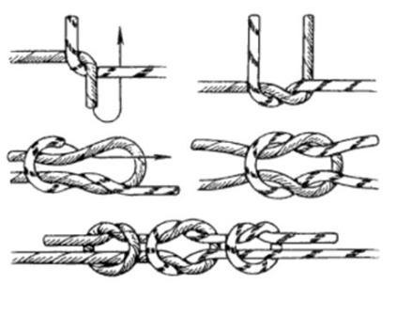 | Прямой | Связывание верёвок одинакового диаметра | Узел легко вяжется, под нагрузкой сильно затягивается. Самопроизвольно развязывается - "ползѐт", особенно на мокрых, жестких и обледенелых веревках, контрольные узлы обязательны
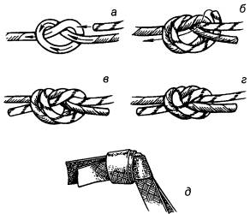 | Встречный  прямой | Связывание верёвок одинакового диаметра | Узел легко вяжется, хорошо держит;  «не ползёт»;  под нагрузкой сильно затягивается;  используется для связывания веревок любого диаметра (а-г), для лент (д);  удобен для вязания различных петель, оттяжек.  Контрольные узлы обязательны
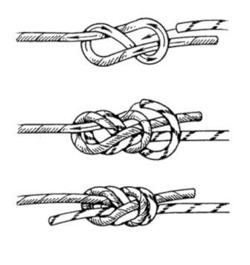 | Встречная восьмерка | Связывание верёвок одинакового диаметра (плоских строп) | Для быстрой вязки узла концы веревок, которыми вяжется узел, не должны быть длинными, лучше наоборот, максимально короткими. Контрольные узлы обязательны, сильно затягивается
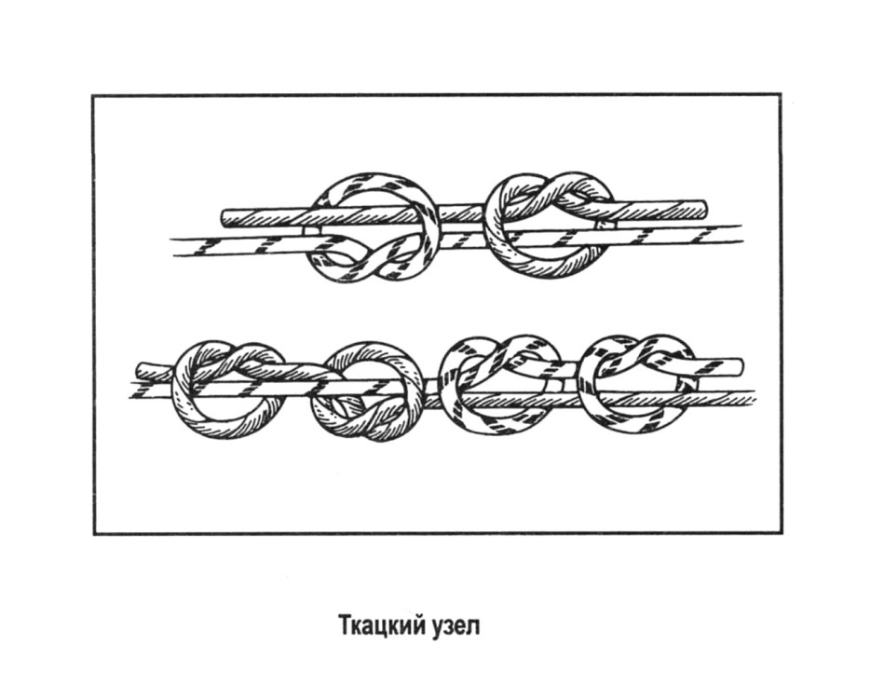 | Ткацкий | Связывание веревок одинакового диаметра | Обратить внимание на направление вязки полуузлов.  Контрольные узлы обязательны
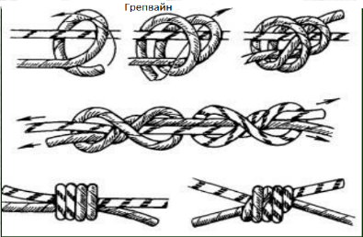 | Грепвайн | Связывание верёвок одинакового диаметра | Узел надежен, контрольные узлы не требуются.  Сильно затягивается
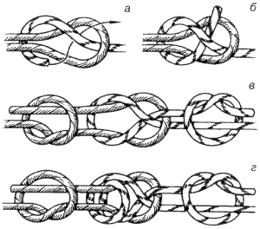 | Шкотовый  Брамшкотовый | Связывание верёвок разного диаметра | Шкотовый используется редко. Брамшкотовый отличается дополнительным оборотом веревки меньшего диаметра вокруг петли более толстой веревки. Обратить внимание на рисунок, распределение нагрузки, обязательны контрольные узлы
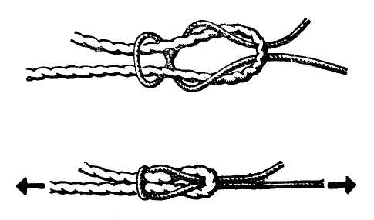 | Академический | Связывание верёвок разного диаметра | В отличие от брамшкотового он может применяться при переменных нагрузках. Он более надежный узел, чем "прямой"; при большой нагрузке не так сильно затягивается, как прямой узел, и его легче развязать,  контрольные узлы обязательны
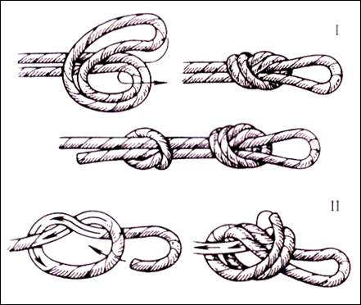 | Проводник | Для страховки и самостраховки | Этот узел очень прост в исполнении – практически он является простейшей незатягивающейся петлей. Может вязаться одним концом. Под нагрузкой сильно затягивается, на жесткой веревке ползет. Используется для крепления веревочной петли к чему - либо. Для облегчения развязывания после использования можно предварительно вставить в плетение узла какой - либо предмет. Рекомендуется вязать контрольный узел
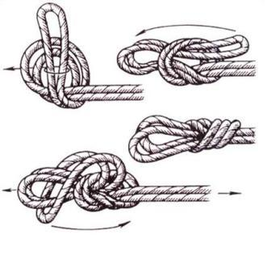 | Двойной проводник или  «Заячьи уши» | Для страховки и самостраховки | Этот узел используется там, где требуется повышенная прочность петли или нужны две независимые точки крепления веревки. Вяжется петлей на одной веревке
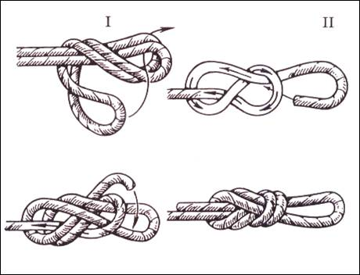 | Восьмерка -проводник | Для страховки и самостраховки | Назначение полностью совпадает с узлом проводника. Отличается тем, что сложенным вдвое концом веревки делается один дополнительный оборот. Не требует контрольного узла
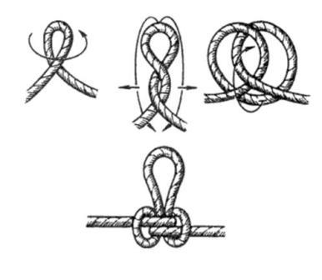 | Австрийский проводник или «бабочка» | Узел используют для организации точек крепления и для крепления в связке среднего участника | Специальный узел, используемый для создания петли в середине веревки. Узел хороший, надежный. Легко развязывается после снятия нагрузки. Характерен тем, что хорошо воспринимает нагрузку по трем направлениям и при этом мало затягивается
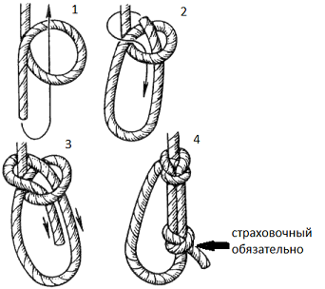 | Булинь или беседочный | Закрепление верёвки на опоре, страховка и самостра-ховка,  вариант грудной обвязки | Тип узла: Альпинистский, для привязывания, незатягивающиеся петли: основной узел, используемый в альпинизме, универсален; легко развязывается после снятия нагрузки; простой и надежный узел, под нагрузкой сильно не затягивается; при переменной нагрузке может развязаться, рекомендуется закрепить свободный конец контрольным узлом
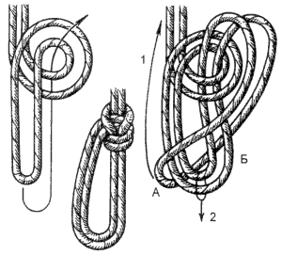 | Двойной булинь | Страховка, закрепление верёвки, вариант грудной обвязки | Двойной булинь имеет все преимущества булиня, но значительно надежнее его и позволяет при спасательных работах фиксировать человека захватом второй петли вокруг грудной клетки
 | Схватывающий или узел Прусика | Страховка на вертикальных  и наклонных перилах | Узел свободно перемещается, при нагружении затягивается, при снятии нагрузки легко приводится в исходное состояние. Для свободного вязания требуется практика. Плохо держит на жестких веревках, совершенно не держит на обледенелых. Обязателен контрольный узел
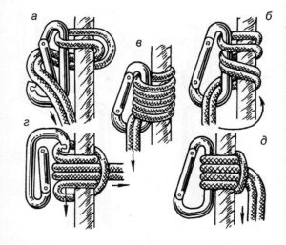 | Узел Бахмана, карабинный | Вместо «жюмара» (кулочка)  и как схватывающий | Узел Бахмана можно легко протянуть по веревке при отсутствии нагрузки. Его надежность проявляется в любом виде работ по транспортировке пострадавших. Можно вязать и на одинарной, и на двойной веревке. Существует несколько вариантов этого узла
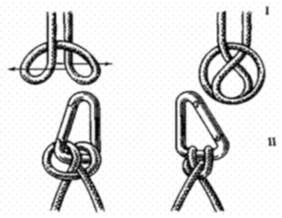 | Стремя | Использовался в спортивном туризме и туристском многоборье при организации переправ, в морском деле | Узел служит для опирании ноги при подъеме по веревке, спасательных работах. Надежен при положении постоянной нагрузке.  Удобен для организации горизонтальных перил, при закреплении веревок к металлическим балкам.  Применяется только с усиленным контрольным узлом.
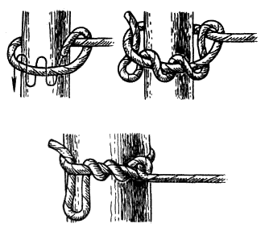 | Удавка | Закрепление верёвки | Узел вяжется одной веревкой вокруг опоры. Возможно развязать под нагрузкой. Контрольный узел обязателен
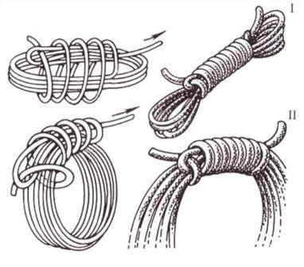 | Маркировочный альпинийский | Бухтование верёвки. Вспомогательный узел, используемый в туризме, альпинизме для скрепления верёвки, сложенной в бухту | Для транспортировки веревки удобно держать ее в компактном состоянии. Для этого используют несколько способов маркировки. Способом, показанным на рисунке I удобно маркировать короткие веревки, а способом, показанным на рисунке II – длинные
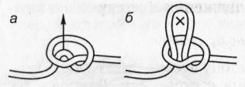 | Пустышка | Дополнительный узел | Узел можно использовать при завязывании узлов «булинь» и «двойной проводник», а также как самостоятельный узел (при завязывании верха рюкзака). Он быстро и легко развязывается, если потянуть за концы в разные стороны
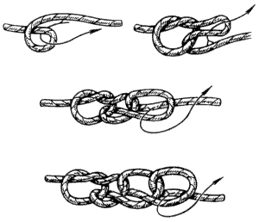 | Веревочная цепочка | Вспомогательный узел для укорочения длинной веревки в 3-4 раза или служит для утолщения веревки | При необходимости верёвка расправляется в считанные секунды.  Не боится нагрузки.  Используется на соревнованиях по горной технике
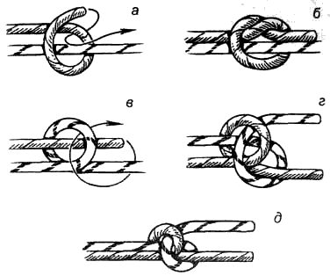 | Контрольные узлы:  Скользящий и глухой | Простые вспомогательные узлы | Препятствуют самопроизвольному развязыванию других узлов. Всегда, когда есть сомнения в надежности какого-то узла (особенно на жестких, грязных, мокрых и обледенелых веревках), надо вязать контрольные узлы. Для предотвращения сползания контрольного узла к основному, используйте глухой контрольный узел

ПРИЛОЖЕНИЕ 7

Универсальный алгоритм оказания первой помощи
